避難確保計画
※これは「記載例」です。
実効性のある計画とするため、施設管理者等の皆さまが主体的に作成して下さい。
２部作成
（コピー可）

施設名 | 朝倉太郎ホーム
住 所 | 朝倉市〇〇番地〇〇

１ 施設の災害対象（あてはまるものに☑）
☑ | 水害（洪水） | （ 0.0 ～ 0.5 ｍ）
☑ | 土砂災害 | ☑ | 土砂災害警戒区域
☑ | 土砂災害 | □ | 土砂災害特別警戒区域

２ 防災体制に関する事項
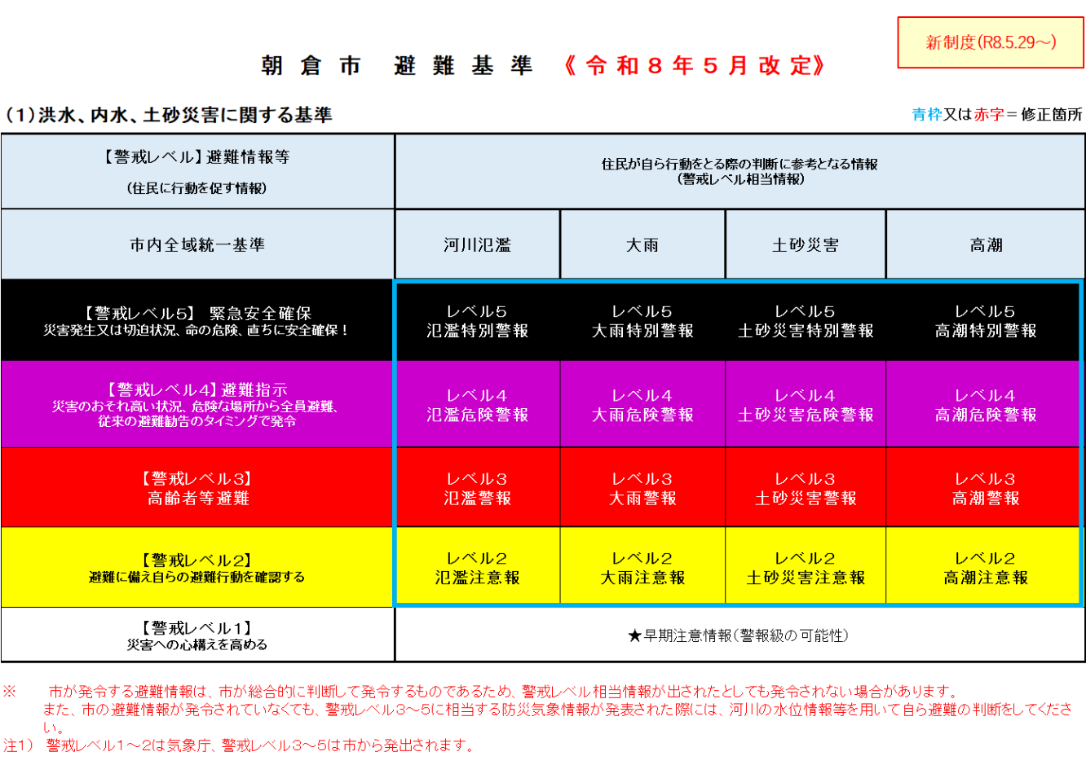
ア 防災無線・テレビ・インターネット等で収集する防災情報

イ 情報伝達方法及び避難行動開始のタイミング
レベル | 情報伝達方法  （電話・会議など） | 伝達者  （施設管理者など） | 伝達先  （利用者家族等） | 避難行動の内容  （休業・垂直避難など）
警戒レベル１ | 電話・会議 | 施設管理者 | 施設職員 | 避難誘導体制・避難ルートの確認
警戒レベル２ | 電話・会議 | 施設管理者 | 施設職員 | 気象情報の収集  移動用車両の手配
警戒レベル３ | 電話・会議 | 施設管理者 | 施設職員  施設利用者  利用者家族 | 避難先への持ち出し品等の確認・運搬、避難誘導開始
警戒レベル４ | 電話・会議 | 施設管理者 | 施設職員  施設利用者  利用者家族 | 避難完了、必要に応じて市役所に状況報告
警戒レベル５ | 電話・会議 | 施設管理者 | 施設職員  施設利用者  利用者家族 | 緊急安全確保の呼びかけ、より安全な場所への避難
※利用者の身体状態に応じて避難のタイミングを早める

ウ 避難所等に関する問い合わせ先
問い合わせ先 | 電話番号など
朝倉市役所 | 0946-22-1111

エ 避難場所及び避難に要する時間
避難場所  （施設の２階・ピーポート甘木・朝倉地域生涯学習センター・らくゆう館など） | 避難に要する時間  （徒歩で約１時間など）
〇〇〇〇 | 徒歩で１５分
〇〇〇〇 | 車で２０分
※可能な限り夜間の避難を避け、明るいうちに避難行動を開始する

３ 避難の誘導に関する事項
ア 避難経路（施設と避難所の場所及び避難経路が分かる地図を貼り付けて下さい。）
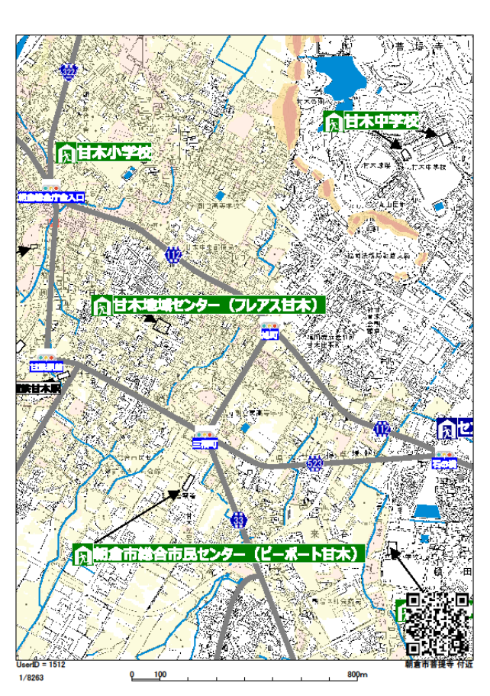
避難所
施設

イ 利用者の避難支援に必要な人数・車両台数
必要人数 | 車両台数
１５人 | 乗用車１０台または  マイクロバス１台

４ 避難の確保を図るための施設の整備に関する事項
ア 必要な機器・設備など
情報収集機器  （テレビ・スマホ・PC・ラジオなど） | テレビ
情報収集機器  （テレビ・スマホ・PC・ラジオなど） | スマートフォン
情報収集機器  （テレビ・スマホ・PC・ラジオなど） | ラジオ
避難に必要な設備と数  （エレベーター・車いす10台など） | エレベーター
避難に必要な設備と数  （エレベーター・車いす10台など） | 車いす１０台
避難に必要な設備と数  （エレベーター・車いす10台など） | 担架
夜間に備えた機器  （照明器具・誘導棒など） | 懐中電灯
夜間に備えた機器  （照明器具・誘導棒など） | 誘導棒
夜間に備えた機器  （照明器具・誘導棒など） | 毛布・簡易ベッド
防災用品・備蓄品  （救急箱・ビブス・食料50食・水500㎖100本など）  ※食料は１日３食×３日分以上、飲料は１日３ℓ×３日分以上を備蓄目標とする。 | 食料３０人分
 | 飲料３０人分
 | ビブス
 | 救急箱
 | ハンドマイク
 | 施設利用者名簿
 | 雨具・ライフジャケット
 | ヘルメット
５ 防災教育及び訓練の実施に関する事項
ア 訓練の実施予定
訓練の実施予定  （年に１回、１０月に避難誘導訓練など） | 年に１回  １０月に避難誘導訓練
訓練の指揮者  （施設管理者など） | 施設管理者
訓練の内容  （情報伝達訓練・災害時を想定した避難訓練など） | 災害時を想定した避難訓練
※訓練時、避難確保計画の内容を職員・利用者家族などに周知する
※訓練で得られた教訓等を踏まえ、必要に応じて計画見直しを行う

６ 自衛水防組織の業務に関する事項（組織を設置している場合のみ）
ア 自衛水防組織を統括する統括管理者
統括管理者名  氏名 | 〇〇 〇〇

イ 業務内容
主な業務内容 | ・洪水予報等の情報収集及び伝達  ・利用者の避難誘導  ※詳細は次ページ参照

ウ 自衛水防組織の組織構成
